Автобусы, признание и «Любовь»
Неделя перед Днём России выдалась в Петербурге по-настоящему насыщенной. Многодетные семьи получили новые микроавтобусы, лучших социальных работников отметили городскими знаками отличия, в Кронштадте показали новейшие достижения российского флота, а в петербургском метро на новый участок отправился проходческий щит с красивым именем «Любовь».
Колёса для большой семьи
Сразу 26 многодетных семей Петербурга получили отличный подарок к Дню России — ключи от новых микроавтобусов. Торжественная церемония прошла в Смольном, а девяти семьям документы на транспорт лично передал губернатор Александр Беглов.
— В нашем городе уже стала доброй традицией поддержка многодетных семей. Пусть новые автобусы сделают ваши поездки удобнее и комфортнее. Чем больше в России многодетных семей, тем сильнее наша страна, — поздравил родителей глава города.
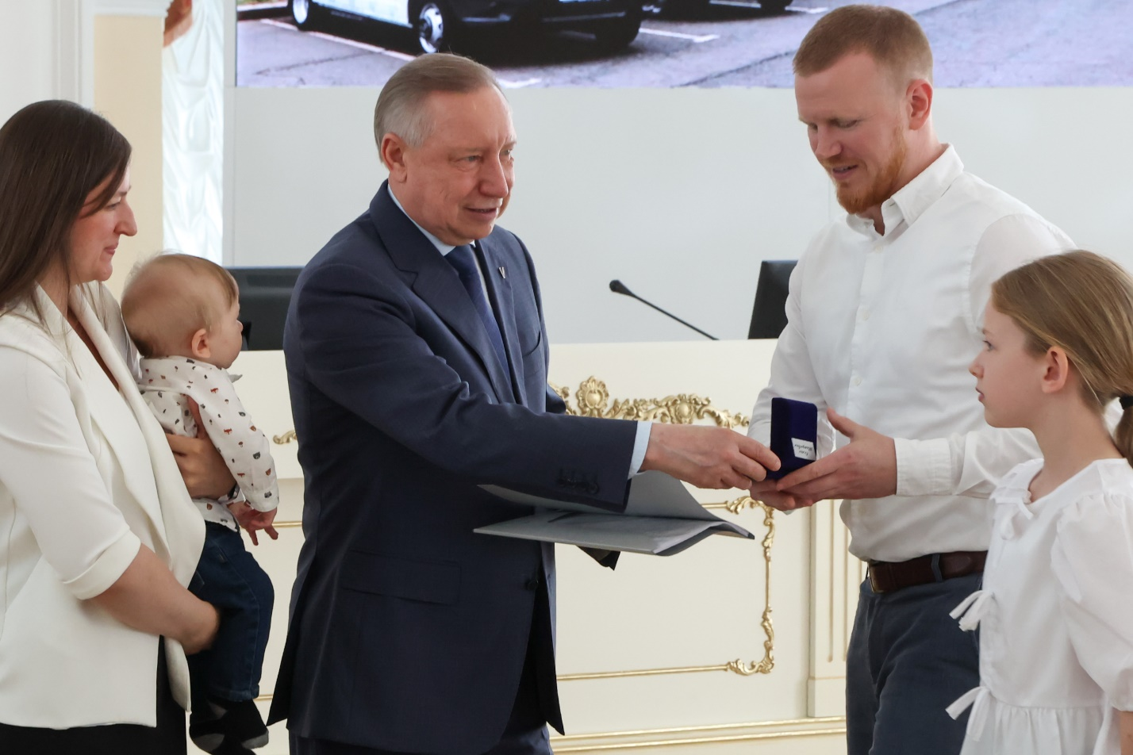
По словам губернатора, с 2009 года обладателями таких машин стали уже более 550 петербургских семей. Сегодня в городе живут почти 946 тысяч детей, и каждый пятый ребёнок воспитывается в большой семье. Всего таких семей в Петербурге насчитывается более 66 тысяч.

Люди, которые помогают другим
В преддверии профессионального праздника в Смольном чествовали работников социальной сферы. Александр Беглов и председатель Законодательного собрания Александр Бельский вручили знаки отличия лучшим из них.
— Социальных работников отличают особые качества: доброта, терпение, отзывчивость и умение сопереживать. Каждый день вы помогаете людям и заботитесь о жителях нашего города, — отметил губернатор.
Высокого городского знака отличия «За заслуги перед Санкт-Петербургом» удостоились медсестра Нина Гнутова, посвятившая профессии 58 лет, и воспитатель Наталья Лебедева, работающая в отрасли уже 46 лет. Почётное звание заслуженного работника социальной защиты населения получили 19 специалистов, ещё 24 человека стали лауреатами премии правительства города.
Как подчеркнул Александр Бельский, за каждой мерой поддержки стоят конкретные люди — неравнодушные и заботливые профессионалы, которые ежедневно приходят на помощь тем, кто в ней нуждается.
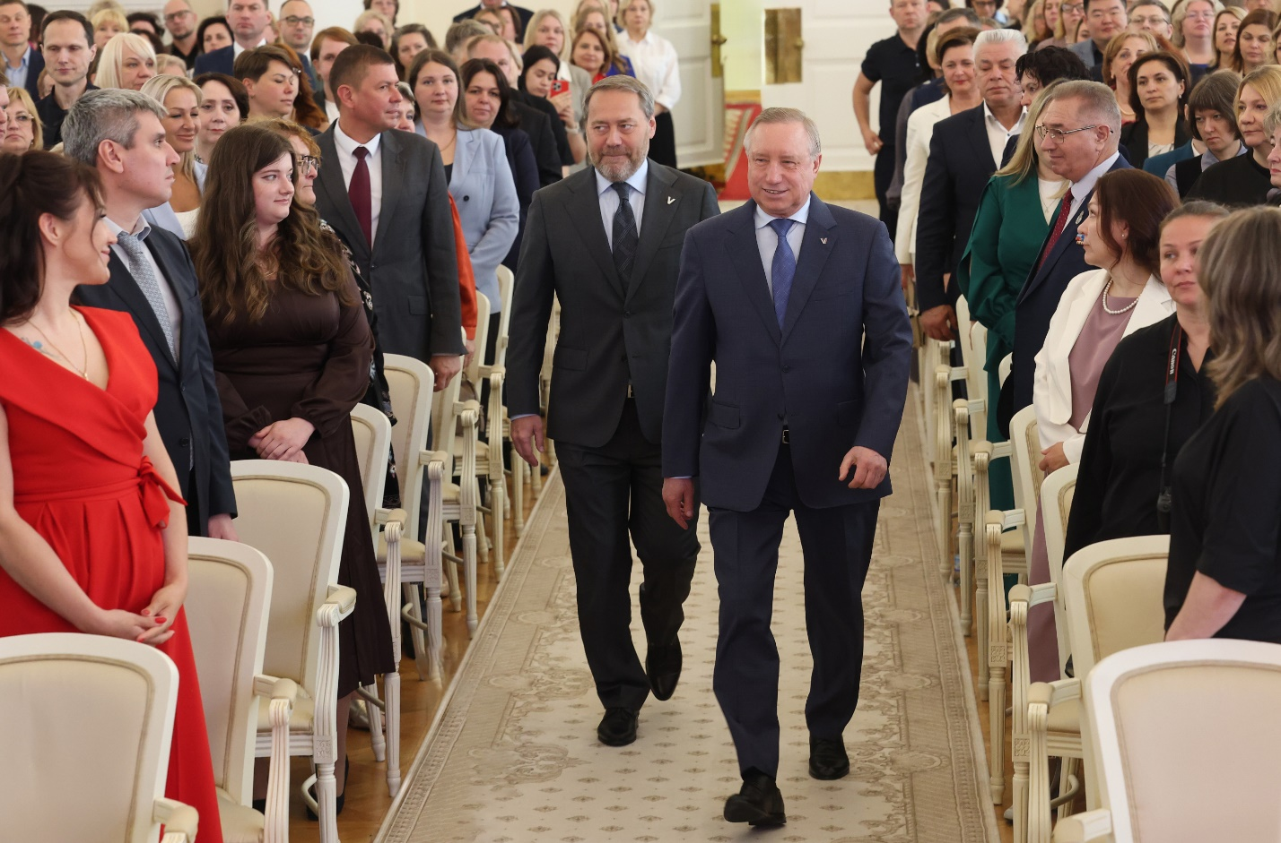
Сегодня в системе социальной защиты Петербурга трудятся более 20 тысяч человек. Каждый месяц они помогают почти двум миллионам горожан.
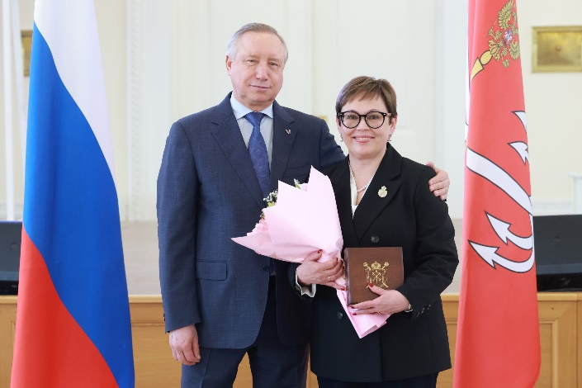
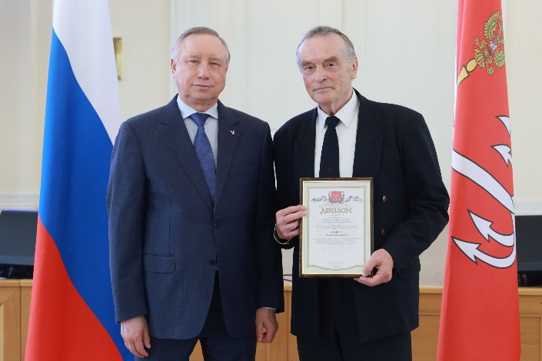
Курс на будущее: флот показывает возможности
Четыре дня в Кронштадте проходил XIII Международный военно-морской салон «ФЛОТ-2026». Свои разработки представили более 200 предприятий оборонно-промышленного комплекса, а познакомиться с ними приехали представители 27 иностранных делегаций.
В церемонии открытия участвовали помощник Президента России Николай Патрушев, губернатор Александр Беглов и главнокомандующий ВМФ Александр Моисеев.
— Петербург был и остаётся морской столицей России. Здесь со времён Петра Великого создают боевой флот, а наши предприятия выпускают для него самое современное оборудование, — подчеркнул губернатор Санкт-Петербурга Александр Беглов.
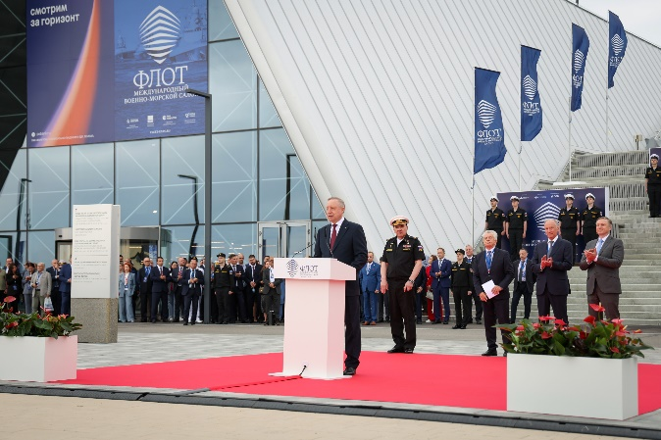
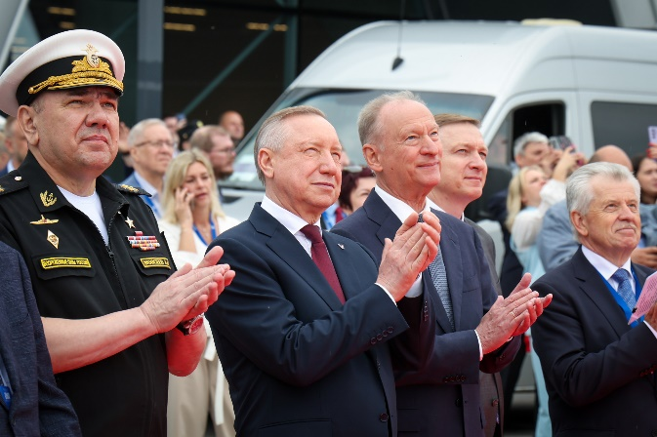
Сегодня на петербургских верфях одновременно создаются более 40 кораблей и судов — от подводных лодок и фрегатов до научно-исследовательских судов, рыболовецких траулеров и атомных ледоколов.

Цветы, музыка и первые паспорта
12 июня праздничные мероприятия прошли во всех районах города. Главной площадкой стала Петропавловская крепость, где состоялись Международный фестиваль цветов и фестиваль духовых оркестров.
Торжества собрали более 300 тысяч человек. Для гостей работали экспозиции, арт-объекты и интерактивные площадки. В Таврическом саду юным петербуржцам в торжественной обстановке вручили первые паспорта.
Ещё одним событием стало открытие нового общественного пространства на 1-й Советской улице. Здесь появилась экспозиция «Мы вместе ради будущего», посвящённая единству народов России. В её основу вошли работы фотожурналистов газеты «Петербургский дневник».
Одновременно в разных районах города начали работать стенды, рассказывающие о достижениях Петербурга. Посетить их губернатор рекомендовал всей семьёй.

«Любовь» прокладывает путь под землёй
10 июня в Петербурге запустили новый проходческий щит для Красносельско-Калининской линии метро. Символично, что имя для него выбрали сами горожане — комплекс получил название «Любовь».
Изготовили его на Обуховском заводе, а работать ему предстоит на участке от станции «Обводный канал» до «Путиловской».
— Это современный российский проходческий комплекс. Вместе с другими щитами он поможет ускорить появление новых станций метро, — отметил Александр Беглов.
«Любови» предстоит пройти почти четыре километра под землёй на глубине более 60 метров. Новый участок шестой линии свяжет центр города с юго-западными районами. Здесь появятся станции «Броневая», «Заставская», «Боровая» и «Каретная».
Интересно, что первую глину, поднятую комплексом, губернатор предложил передать в будущий музей петербургского метростроения.
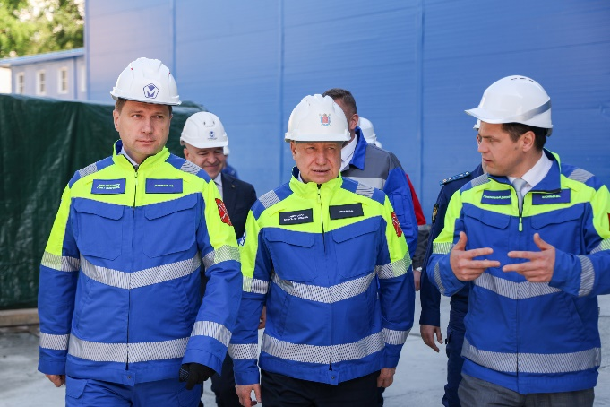
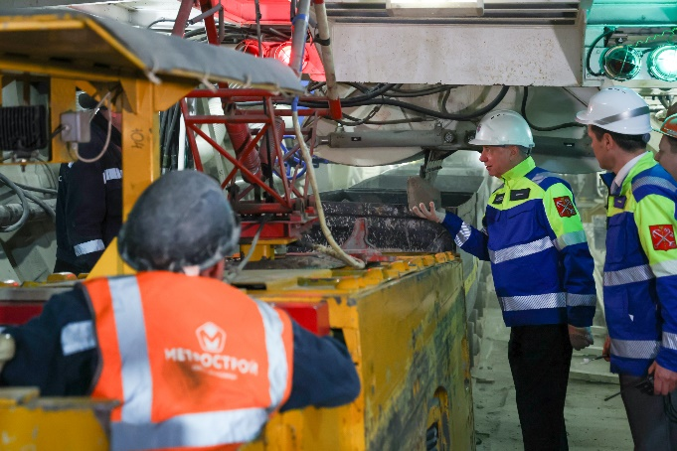
Сегодня на подземной стройке одновременно работают уже шесть проходческих комплексов — такого количества не было даже в советские годы. А значит, новые станции становятся всё ближе для жителей города.

Наталья Соколова, корреспондент портала Районы.РФ

